Новогодняя елка спортсменов 2018!
Старый год кончается,
Хороший добрый год!
Не будем мы печалиться,
Ведь Новый к нам идет…
Примите пожелания.
Без них никак нельзя!
Будьте здоровы и счастливы!
С Новым годом друзья!
Всех поздравляю,
Приветствую всех!
Да здравствуют шутки, веселье и смех!
Как и принято по традиции, Новогодняя Елка для спортсменов Мамско –
Чуйского района прошла 25 декабря 2018года.
С Новым Годом поздравил директор,
А завуч сказала простые слова:
«Ребята, вы будьте смелее,
Преуспевайте везде и всегда!»
С добрыми пожеланиями в канун Нового года приветствовал директор Детско – юношеской школы Алексей Владимирович Захаров
юных спортсменов Луговской, Витимской, Мамской общеобразовательных школ.
Завуч спортивной школы Марина Валерьевна Мозер
пожелала воспитанникам сибирского здоровья, отличных успехов в
учебе, рекордов в спортивной жизни. К ее словам присоединились тренера – преподаватели.
В торжественной части праздничного вечера были подведены
итоги конкурса «Лучший спортсмен 2018 года». Признать победителями
следующих воспитанников:
- Кнауб Евгению, отделение волейбол, тренер-преподаватель Моисеев Валерий Александрович;
- Петрова Евгения, отделение атлетическая гимнастика, тренер-преподаватель Сизиков Алексей Владимирович;
- Блохину Дарью, отделение волейбол, тренер-преподаватель Моисеев
Валерий Александрович;
- Габитова Владислава, отделение атлетическая гимнастика, тренер- преподаватель Сизиков Алексей Валентинович.

Им были вручены в торжественной обстановке памятные ленты, сертификаты установленного образца и памятные статуэтки, и их тренерам вручены сертификаты за воспитание юных спортсменов.
Их фотографии будут помещены на Доску почета «Гордость школы».
А так же по результатам личных достижений, за добросовестное отношение к спортивному процессу, достигнутые успехи получили благодарности воспитанники отделения волейбол тренера – преподавателя Татьяны
Викторовны Лазаревой: Даниил Гладких, Андрей Черданцев, Михаил Королев.
Тренера – преподавателя Валерия Александровича Моисеева: Ольга
Захарова, Снежана Былков, Вероника Гурулева, Константин Пресняков, Семен Сапрыкин, отделение волейбол.
Тренера – преподавателя Алексея Валентиновича Сизикова: Виктор
Зайков, Александр Кузнецов, отделение атлетическая гимнастика.
Тренера-преподавателя пгт. Витимский Вейлер Елены Александровны:
Рубан Владислава, Сипач Александра.
Тренера-преподавателя пгт. Луговский Барановой Галины Николаевны:
Барт Ольгу, Сафонову Наталью.
С большим удовольствием поздравляли именинников: Александру
Моисееву, Никиту Болоненко! Пожелали им отличной учебы, успехов в
спорте!
Заканчивается еще один год…
Как много мы успели,
Как много смогли…
За все успехи – на елке,
Мы получаем призы!!!
За окном зима – время самых коротких дней и длинных ночей. Ведь именно зимой к нам приходит новый год и вместе с ним и « хвойное « радостное настроение счастья, перемен, надежд, которое несет с собой этот всеми любимый праздник. Именно в этот день происходят незабываемые встречи, исполняются наши желания, возможны самые невероятные чудеса.
Пусть будет вечер нашей встречи, горячей дружбою согрет. Передаем мы вам сердечный предновогодний праздничный привет! С новым годом! Новым годом! Праздник радостный у всех. Пусть звенят под этим сводом. Песни, музыка и смех!
Всеми воспитанниками наших школ, было написано письмо Дед Морозу. Ребята по очереди называли слова, которые были вставлены в готовое письмо. Затем мы прочли, что из этого получилось. Было весело и интересно.
Следующий конкурс назывался викторина по номерам. Ребятам раздали снежинки с номерами. От них требовалось быстро реагировать на загаданное число: Сегодня больше всех будет веселиться …. №13, больше всех будет танцевать №2, а номеру №19 выпало задание встать на стул и поздравить всех С Новым годом!

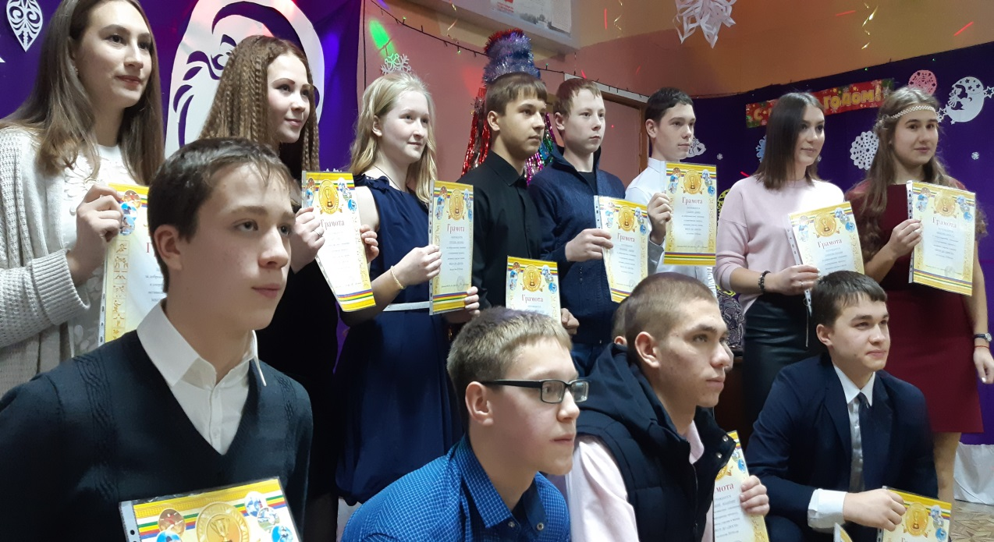

Ну, какой же Новый год без танцев, шуток, прибауток!
Много интересных, забавных и веселых конкурсов были в этот вечер
проведены Анжелой Андреевной и Мариной Валерьевной.

Многим ребятам понравилась игра «Падающая башня»:
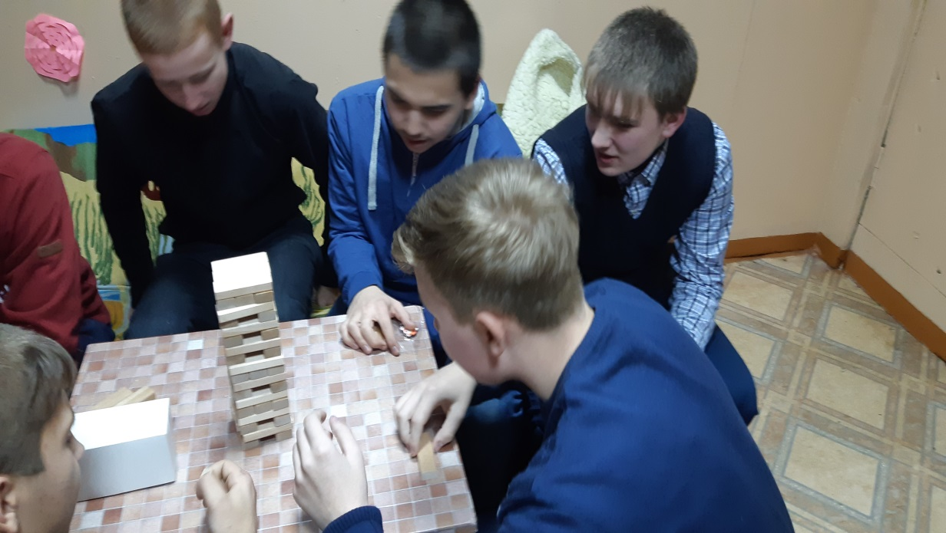

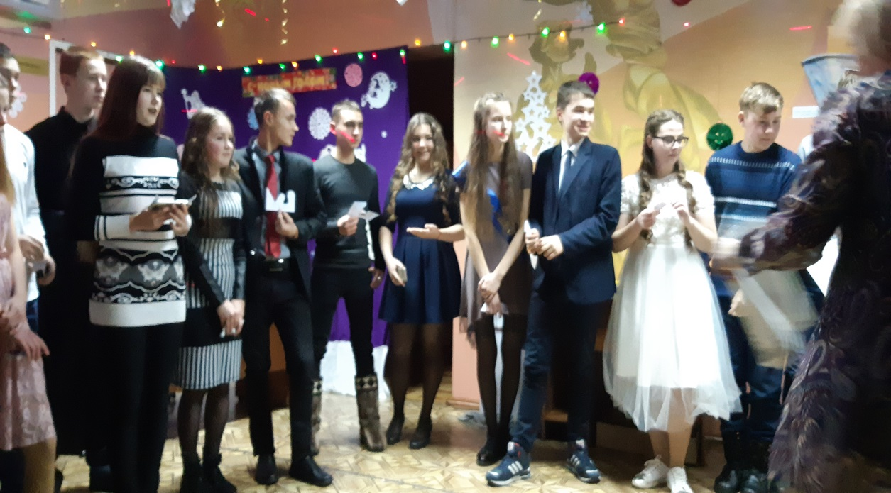
Конкурс «Найди пару» вызвал много бурных эмоций! Никто не ожидал встретить свою пару именно по записке. С затаенным волнением слушали
оглашение следующей пары!
А предсказания на будущий год? Кому же не интересны?
Ребята по очереди подходили к заветной коробочке и доставали из нее предсказание на будущий год.
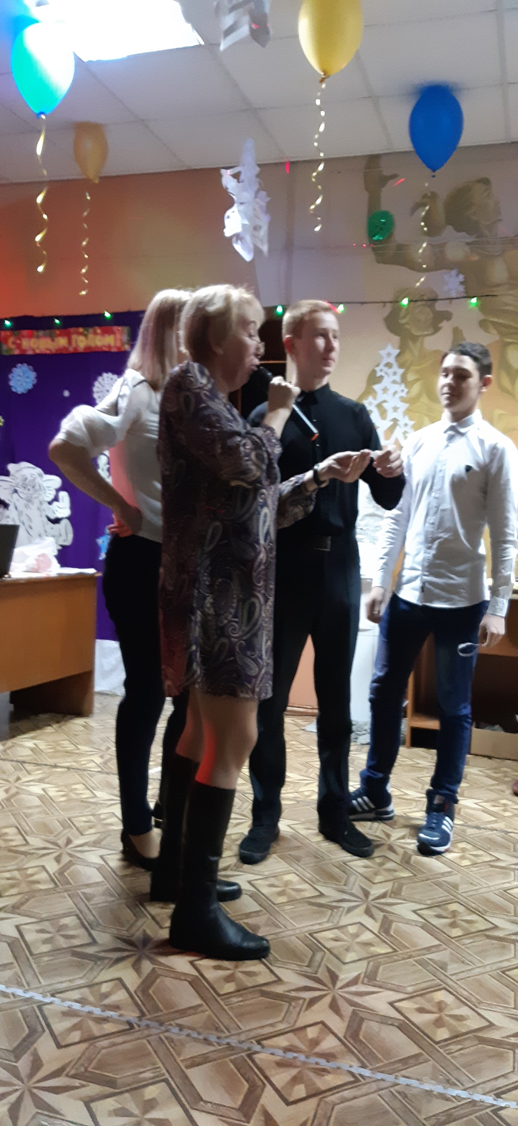
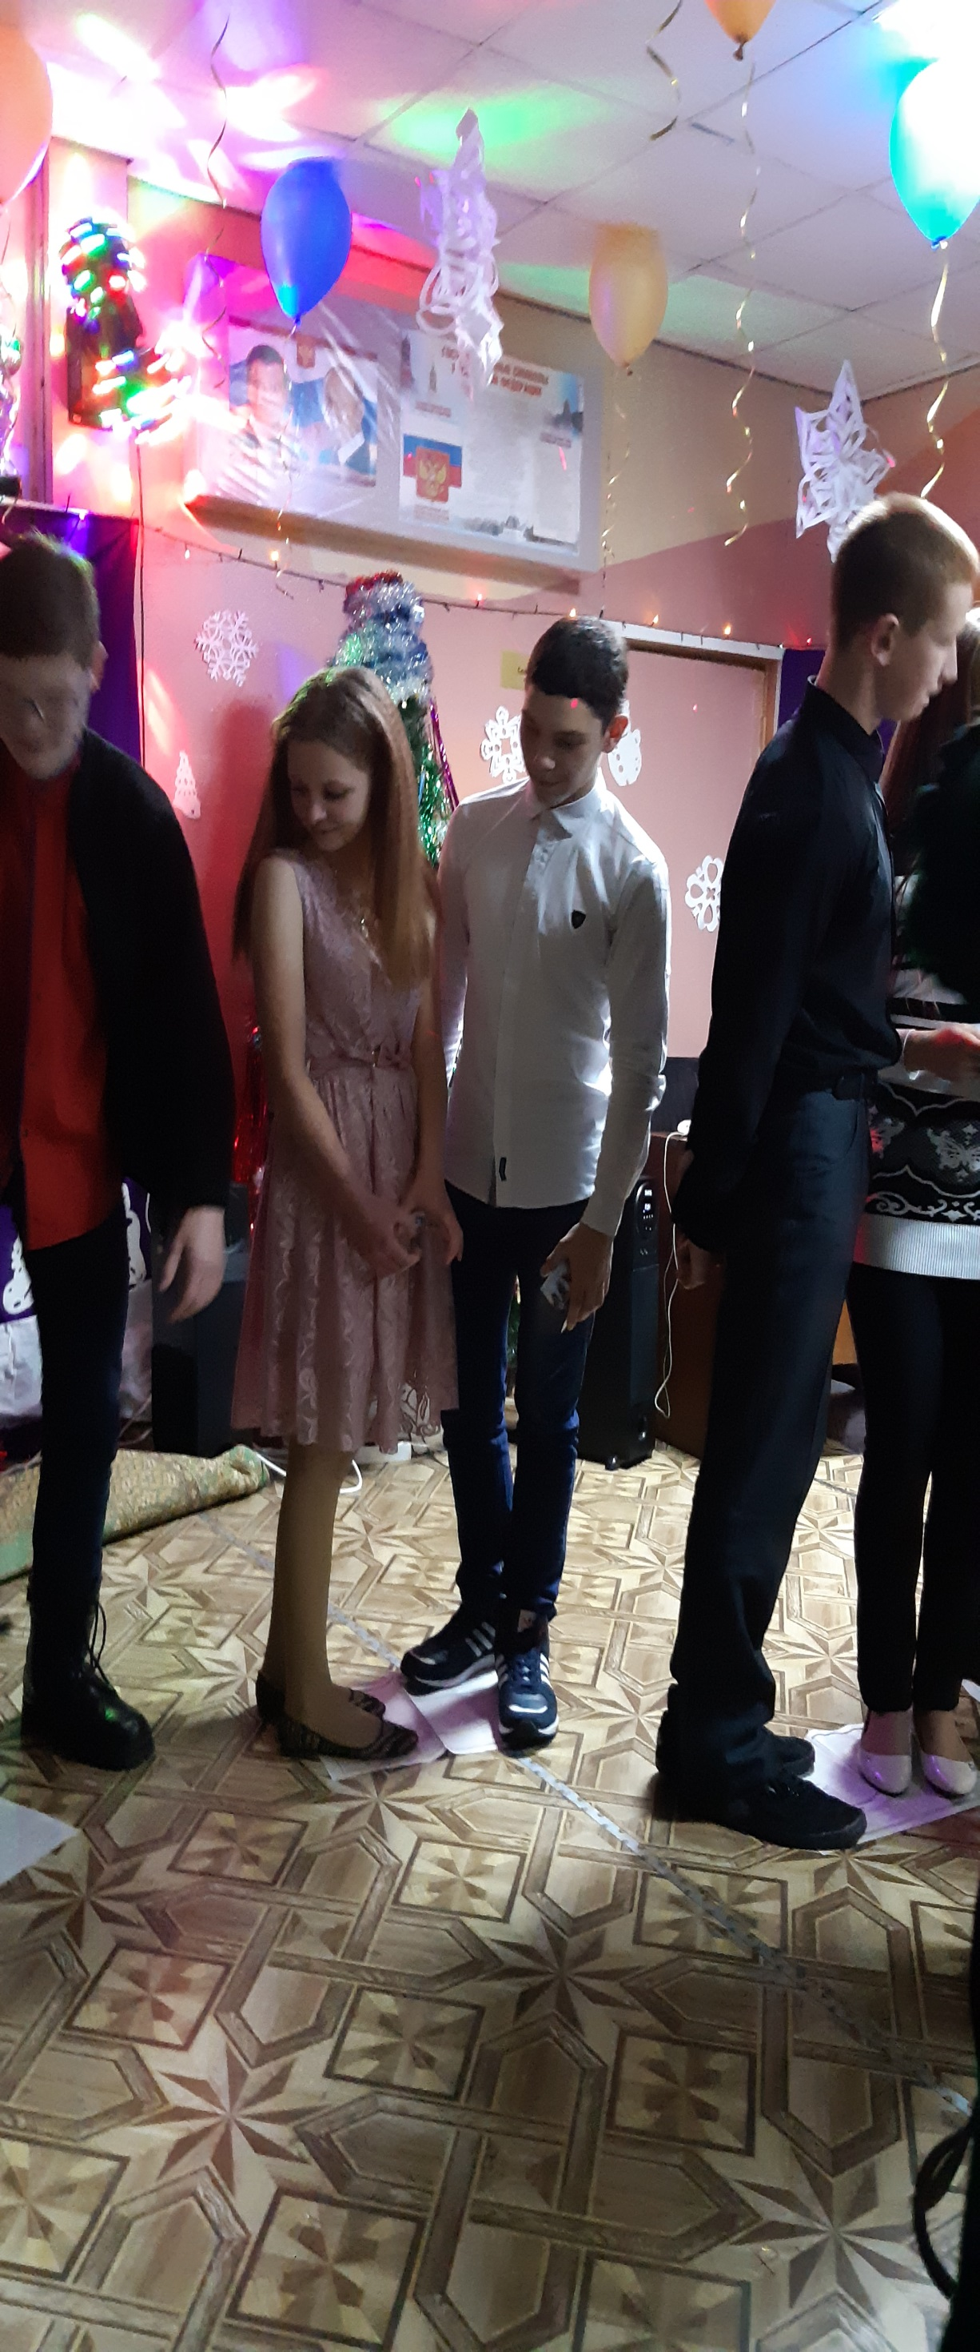
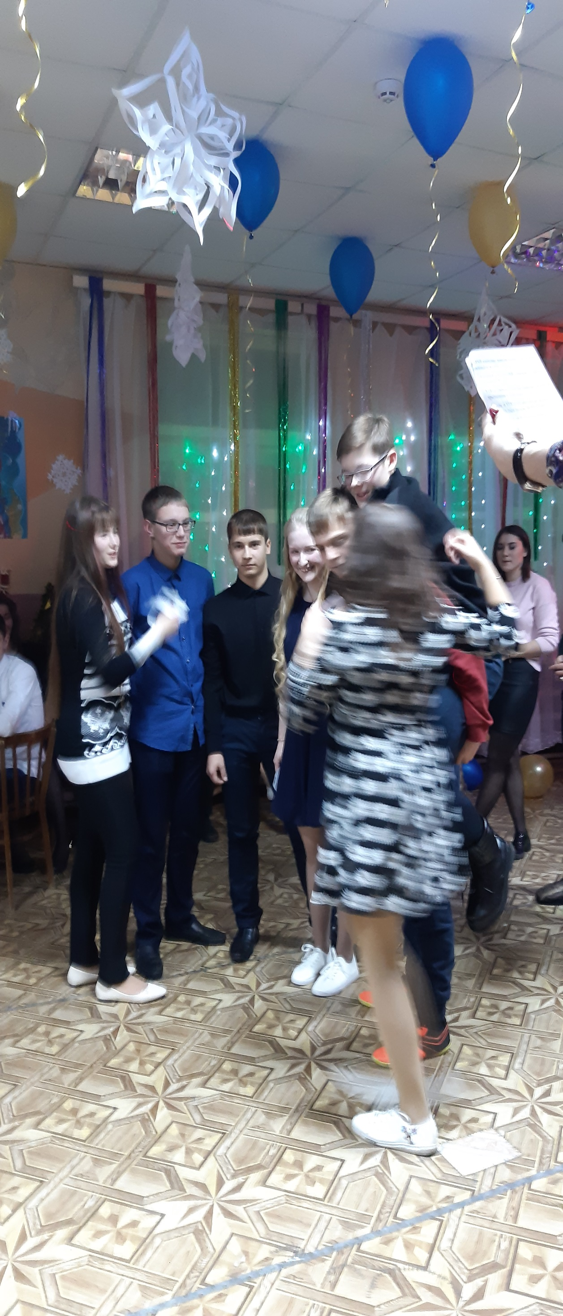

Как жаль, что вечер кончается!
Как жаль, что нужно домой!
Но мы еще с вами встретимся!
Обязательно! На будущий год!
Со словами благодарности собирались наши гости в путь. Сколько было
сказано напутственных слов!
Каждый год мы узнаем новых талантливых спортсменов. Каждый год
желаем им здоровья, успехов на спортивном Олимпе! И слова наши сеют
зернышки оптимизма и надежды в душах наших воспитанников!

